Tác dụng chữa bệnh của hạt đậu đen xanh lòng
Được coi là loại dược liệu quý trong dân gian, đậu đen xanh lòng có nhiều công dụng bổ ích trong phòng và chữa nhiều bệnh như đau bụng, đau lưng, sườn, đau đầu, thương hàn… Vì vậy, bài viết dưới đây chúng tôi xin gửi tới bạn đọc một số bài thuốc đơn giản chữa bệnh hiệu quả từ hạt đậu đen xanh lòng.
Không chỉ là một loại ngũ cốc giàu dinh dưỡng mà đậu đen xanh lòng còn là một vị thuốc quý chữa nhiều bệnh.
Trong Y học cổ truyền, đậu đen xanh lòng được coi như một vị thuốc, có tác dụng thanh lọc cơ thể rất tốt. Ngoài ra, loại đậu này còn được dùng để chữa ốm vặt, giảm đau, làm mạnh gân cốt, trị đau nhức khớp xương, bổ nội tạng, tăng cường hệ tiêu hóa, ổn định huyết áp và lượng đường trong máu… Đối với phụ nữ đây còn là một loại mỹ phẩm từ thiên nhiên giúp làn da trở nên hồng hào và mịn màng hơn.
Một số bài thuốc từ đậu đen xanh lòng:

Chữa đau lưng
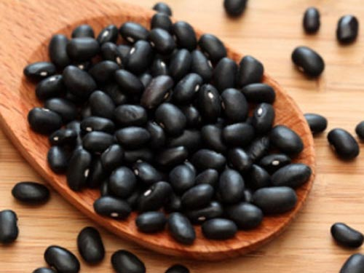
Cách 1: Dùng khoảng 100g đậu đen, giã dập. Sau đó cho thêm chút giấm ăn, xào nóng lên và đắp vào vùng lưng. Nên để qua đêm để có tác dụng tốt nhất.
Cách 2: Dùng 50g đậu đen, 1 cái đuôi bò hoặc đuôi heo. Cho các nguyên liệu vào hầm nhừ. Mỗi tuần nên ăn 2 -3 lần.

Chữa chóng mặt do thiếu máu, phụ nữ sau sinh bị suy yếu
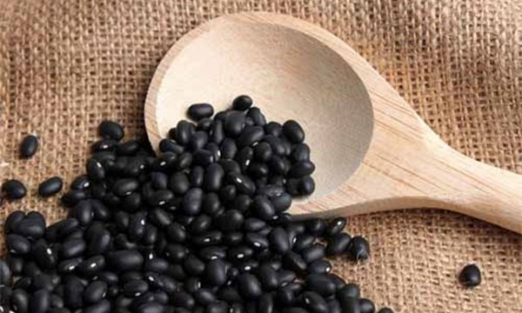
Cách dùng: Gà ác 1 con, đậu đen 50g hầm nhừ ăn cả nước và cái. Nên ăn mỗi lần 2 tuần có tác dụng tốt, nhanh lại sức.

Chữa thận yếu, phù thũng
Cách dùng: Rễ cỏ tranh 15g, 100g đậu đen. Thêm khoảng 1 lít nước nấu nhừ, uống hàng ngày. Nên uống lâu dài có tác dụng chữa bệnh tốt.

Chữa ra mồ hôi, suy nhước cơ thể
Cách 1: Dùng phù tiểu mạch 30g, đại táo 15g, đậu đen 30g, sắc uống hằng ngày.
Cách 2: Hoàng kỳ 30g, đậu đen 60g sắc uống hàng ngày.

Chữa hoa mắt chóng mặt
Cách dùng: Mè đen 100g, đậu đen 100g sao khô, tán thành bột, trộn đều. Mỗi ngày hòa vào nước uống 2 lần, mỗi lần khoảng 2 thìa cà phê.

Trị viêm gan mạn tính
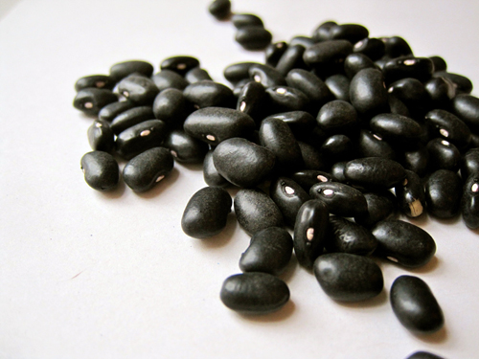
Cách dùng: Dùng khoảng 100g đậu đen nấu lên uống hàng ngày có tác dụng giải độc gan.
Trị đau đầu về chiều, nóng bừng mặt
Cách dùng: Lá dâu tằm 20g, đậu đen 50 g. Thêm 1 lít nước nấu kỹ. Dùng vải mỏng lọc lấy nước, uống hàng ngày.

Rối loạn tiền đình
Cách dùng: Đậu đen 30g, trứng gà 1 quả, ngải cứu 45g. Cho tất cả vào luộc cho đến khi trứng chín. Ăn trứng và uống nước sắc.

Phong thấp, đau bụng, táo bón
Cách dùng: Đậu đen ngâm nước, ủ cho mộng dài khoảng 2 -3 ngày rồi phơi khô. Cho thêm nửa lạng giấm vào trộn đều, sao vàng, tán nhỏ. Mỗi ngày uống 2 -3 lần, mỗi lần uống một muỗng nhỏ.

Chữa viêm da, mụn nhọt
Cách dùng: Dùng đậu đen sao cho đến khi bên trong thành màu vàng. Mỗi lần lấy 50 – 100 g nấu uống.

Chữa giải khát, hết khô miệng
Cách dùng: Dùng 1 quả lê, đường phèn 30 g, đậu đen 80g sắc lấy nước uống hằng ngày.
Ngoài ra, đậu đen còn có tác dụng chữa viêm da, lở loét, tiểu ra máu, giải rượu…

